**INSTITUTO DE EDUCACIÓN SUPERIOR CIBERTEC**

**DIRECCIÓN ACADÉMICA**

**CARRERA PROFESIONALES**

**CURSO : Lenguaje de Programación II (SP4691)**

**CICLO : Cuarto**

**DURACIÓN : 45 minutos**

**EVALUACIÓN DE LABORATORIO 1 (T1)**

**Consideraciones generales:**

* Considerar el orden, la limpieza y la claridad de las respuestas.
* NO está permitido el uso o consulta de cuadernos, separatas, libros o cualquier material de la asignatura durante el desarrollo de la evaluación.
* Se bonificará con un punto adicional en caso no se encuentre ninguna falta ortográfica en el desarrollo del examen.
* Todas las respuestas deberán aparecer dentro del espacio señalado para tal fin.

|  |
| --- |
| **LOGRO DE LA EVALUACION:**  Al término de la evaluación, el alumno implementará un sistema que haga uso de persistencia JPA y  de gestión de proyectos con GitHub. |

**CONSOLIDADO**

|  |  |  |  |  |
| --- | --- | --- | --- | --- |
| **Pregunta** | **Puntaje** | | **Llenar solo en caso de Recalificación justificada** | |
| **Máximo** | **Obtenido** | **Sustento** | **Puntaje** |
| **1** | **10** |  |  |  |
| **2** | **10** |  |  |  |
| **Total** | **20** |  |  |  |
| **Nota Recalificada** | | | |  |

**Ítem 01**

Implemente mínimamente el siguiente diseño de la Base de datos (Tienda):

* Genere 2 registros para cada tabla (mínimo).
* Cree 2 clases
  + ConsultaCliente

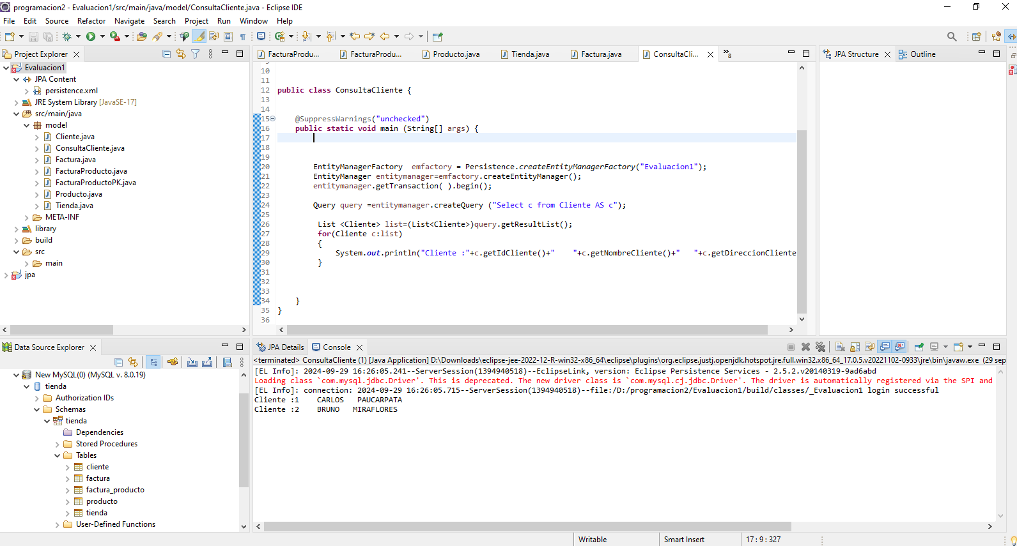

* + CrearCliente

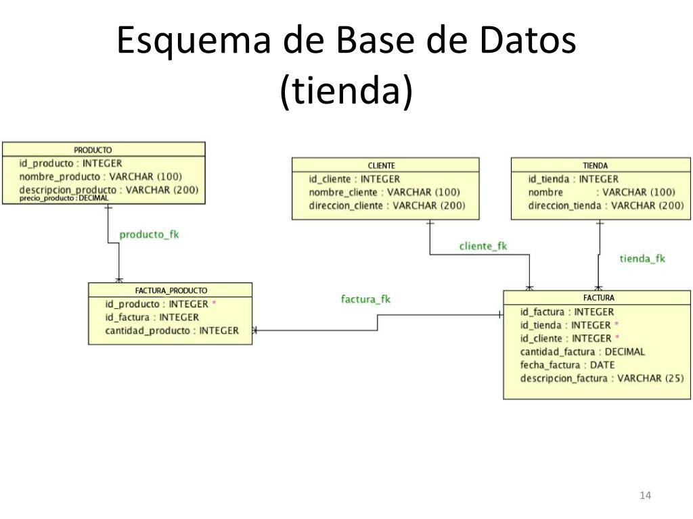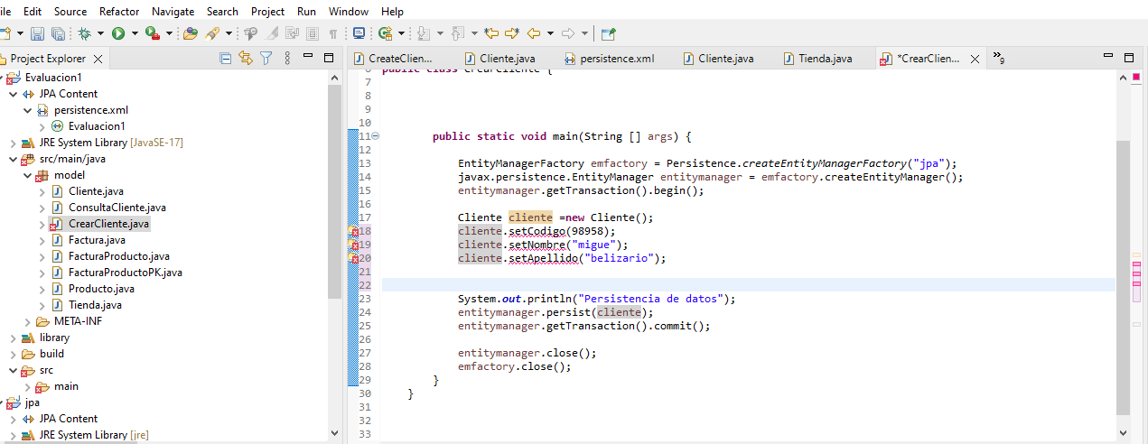

* El aplicativo debe permitir realizar consultas a la tabla Cliente
* El aplicativo debe permitir crear/insertar a la tabla Cliente

|  |  |  |  |  |
| --- | --- | --- | --- | --- |
| **Rúbrica pregunta 01** | | | | |
| **Puntos** | **Excelente: 10 puntos** | **Bueno: 07 puntos** | **Regular: 04 puntos** | **Deficiente: 0 puntos** |
| **10**  **Puntos** | La aplicación se ejecuta y se implementó correctamente. | La aplicación se ejecuta correctamente, pero no hace uso de JPA. | La aplicación no se ejecuta correctamente, pero se tiene un avance. | No se muestra un avance de la solución a la pregunta. |

**Ítem 02**

Crear un repositorio en GitHub y suba su proyecto para el control de versiones. El repositorio deberá tener las siguientes configuraciones:

* **Repositorio**: ExamenLenguajeProgramacion
* **Nivel Acceso:** Público
* **Branch**: desarrollo

|  |  |  |  |  |
| --- | --- | --- | --- | --- |
| **Rúbrica pregunta 02** | | | | |
| **Puntos** | **Excelente: 10 puntos** | **Bueno: 07 puntos** | **Regular: 04 puntos** | **Deficiente: 0 puntos** |
| **10**  **Puntos** | El proyecto se publica en GitHub. | La aplicación no se termina de publicar en GitHub. | Se sube un avanzce. | No se muestra un avance de la solución a la pregunta. |